**TUGAS MANDIRI**

**“PROYEK”**

***(Business Intelligence)***

**(APLIKASI MINAT SIDE JOB)**



**Nama : Joyce**

**NPM : 221510056**

**Nama Dosen : Saut Pintubipar Saragih, S.Kom., M.MSI.**

# **DAFTAR ISI**

DAFTAR ISI i

DAFTAR GAMBAR ii

BAB I 1

PENDAHULUAN 1

1.1. Latar Belakang 1

1.2. Identifikasi Masalah 2

1.3. Rumusan Masalah 3

1.4. Batasan Masalah 3

1.5. Tujuan Masalah / Pengembangan Business Intelligence 3

BAB II 4

ANALISIS DATA 4

2.1. Kebutuhan Data 4

BAB III 29

PENUTUP 29

3.1. Kesimpulan 29

DAFTAR PUSTAKA 30

# DAFTAR GAMBAR

Gambar 3. 2 Grafik Pengumpulan Data Umur 4

Gambar 3. 3 Grafik Pengumpulan Data Jenis Kelamin 5

Gambar 3. 4 Grafik Pengumpulan Pekerjaan Sekarang 5

Gambar 3. 5 Grafik Pengumpulan Data Durasi Pekerjaan Sekarang 5

Gambar 3. 6 Grafik Pengumpulan Data Alasan Mencari Kerja Sampingan 6

Gambar 3. 7 Grafik Pengumpulan Data Bentuk Kerja Sampingan 6

Gambar 3. 8 Grafik Pengumpulan Data Minat Jenis Kerja Sampingan 7

Gambar 3. 9 Grafik Pengumpulan Data Waktu Luang 7

Gambar 3. 10 Data Cleaning 9

Gambar 3. 11 Cross Tabulation Alasan X Waktu Luang 10

Gambar 3. 12 Distribusi Alaasan X Jenis Side Job 11

Gambar 3. 13 Frekuensi Alasan Kerja Sampingan X Bentuk Kerja Sampingan 12

Gambar 3. 14 Bentuk Kerja Sampingan X Waktu Luang 13

Gambar 3. 15 Bentuk Kerja Sampingan X Durasi Pekerjaan Utama 14

Gambar 3. 16 Durasi Pekerjaan Utama X Minat Kerja Sampingan 15

Gambar 3. 17 Alasan Mencari Kerja Sampingan X Durasi Pekerjaan Utama 16

Gambar 3. 18 Waktu Luang X Durasi Pekerjaan Utama 17

Gambar 3. 19 Jenis Kelamin X Alasan Kerja Sampingan 18

Gambar 3. 20 Minat Kerja Sampingan X Bentuk Kerja Sampingan 18

Gambar 3. 21 Pekerjaan Utama X Alasan Cari Kerja Sampingan 19

Gambar 3. 22 Pekerjaan Utama X Waktu Luang 20

Gambar 3. 23 Pekerjaan Utama X Bentuk Kerja Sampingan 21

Gambar 3. 24 Minat Kerja Sampingan X Usia 23

Gambar 3. 25 Waktu Luang X Usia 24

Gambar 3. 26 Bentuk Kerja Sampingan X Usia 25

# BAB I

# PENDAHULUAN

## Latar Belakang

Manusia tidak lepas dari sebuah kebutuhan, yang di mana setiap manusia pasti memiliki sebuah kebutuhan. Untuk memenuhi kebutuhan tersebut manusia memerlukan pekerjaan untuk mendapatkan penghasilan. Beberapa manusia memiliki kebutuhan yang terus meningkat sementara pendapatan tetap, menyebabkan banyak individu mengalami tekanan finansial yang mendorong mereka untuk mencari sumber penghasilan tambahan di luar pekerjaan utama. Namun, menemukan pekerjaan sampingan yang sesuai dengan waktu luang, keterampilan, dan minat pribadi bukanlah hal yang mudah. Banyak orang akhirnya tidak memanfaatkan peluang side job secara optimal, atau justru mengalami stres dan kelelahan karena memilih pekerjaan yang tidak sesuai dengan kondisi mereka (Damare Lazuardi, 2024).

Teknologi yang berkembang di era Gen Z ini memberikan banyak peluang Gen Z yang sudah mempunyai pekerjaan tetap, juga terus mencari pekerjaan sampingan guna memenuhi kebutuhan, skill dan menghemat waktu (Deputy, 2024). Umur dan tahap kehidupan menjadi faktor penting misalnya, individu usia muda seperti Gen Z cenderung memiliki lebih banyak waktu luang dan keinginan tinggi untuk mengeksplorasi pengalaman baru, sementara mereka yang lebih tua mungkin memiliki tanggung jawab lebih besar sehingga waktu luang menjadi lebih terbatas, namun tetap membutuhkan pendapatan tambahan(Daan Van, 2023). 67% Gen Z merasa tidak tahu bagaimana memulai, terutama dalam hal pemasaran dan keuangan (Franziska Fusting, 2024), Gen Z menyebutkan kurangnya waktu sebagai hambatan utama dalam menjalankan pekerjaan sampingan(Emily Dean, 2024)

Alasan utama seseorang memilih untuk bekerja sampingan seringkali berkaitan dengan kebutuhan finansial. Namun, motif lain seperti keinginan untuk memperoleh keterampilan baru, pengalaman berbeda, hingga pencapaian personal juga turut mendorong individu untuk menjalani pekerjaan kedua. Pekerja kini semakin fleksibel dalam mengelola waktu dan berinisiatif untuk mengeksplorasi peluang tambahan yang sesuai dengan gaya hidup mereka (About the Report Indonesia Millennial and Gen Z Report 2025, n.d.).

Perkembangan teknologi digital memperkuat tren ini dengan menyediakan akses cepat ke berbagai peluang kerja sampingan yang bisa disesuaikan dengan usia, waktu luang, serta minat individu. Hal ini menciptakan peluang baru bagi setiap kelompok usia untuk tetap produktif tanpa mengorbankan kesehatan atau keseimbangan hidup (Deloitte, 2025)

Berdasarkan kondisi tersebut, kami melakukan penelitian dan analisis dari data yang kami dapat guna membuat aplikasi yang sesuai dengan kebutuhan berdasarkan survey yang kami lakukan. Melalui data dan preferensi pengguna, aplikasi ini diharapkan menjadi alat bantu dalam pengambilan keputusan, dengan mempertimbangkan usia pengguna, ketersediaan waktu luang, dan minat pribadi, Dengan itu pengguna dapat memilih side job yang sesuai sehingga tidak terlalu berdampak pada kesehatan atau kelelahan karena sulitnya memilih side job sesaui dengan minat dan waktu yang ada (Jennifer Scott, n.d.). Aplikasi yang kami kembangkan bertujuan untuk memberikan insight atau rekomendasi pekerjaan sampingan yang sesuai dengan waktu luang, minat pribadi, serta potensi peningkatan penghasilan pengguna.

## Identifikasi Masalah

Berdasarkan latar belakang di atas, beberapa permasalahan kunci dapat diidentifikasi:

1. Minatnya side job untuk menambah penghasilan, meningkatkan keterampilan
2. Merekomendasi peminat dalam menemukan pekerjaan fleksibel (freelance, paruh waktu, remote) yang sesuai dengan jadwal pribadi pengguna.
3. Sistem rekomendasi side job yang mempertimbangkan kombinasi antara usia, waktu & minat.

## Rumusan Masalah

Berdasarkan identifikasi masalah di atas, penelitian ini merumuskan pertanyaan utama:

1. Bagaimana cara membantu individu dalam menemukan pekerjaan sampingan yang sesuai dengan minat dan waktu luang mereka?
2. Bagaimana merancang sistem yang dapat merekomendasikan pekerjaan sampingan (freelance, paruh waktu, atau remote) secara personal dan relevan?
3. Bagaimana sistem rekomendasi tersebut dapat mempertimbangkan usia dan waktu untuk side job?

## Batasan Masalah

Dalam penelitian ini, pengumpulan data tidak mencakup bagaimana peminat melakukan interview. Oleh karena itu, aspek-aspek tersebut tidak menjadi fokus utama dalam penelitian ini. Sehingga informasi ini secara langsung tidak akan dibahas secara mendalam.

## Tujuan Masalah / Pengembangan Business Intelligence

Penelitian ini bertujuan untuk:

Mengembangkan aplikasi Business Intelligence yang dapat memberikan insight mengenai pekerjaan sampingan yang sesuai dengan minat, usia dan waktu luang pengguna. Kami menganalisis data dari responden, seperti usia, waktu luang, dan minat terhadap side job, untuk merancang fitur-fitur dalam aplikasi yang membantu pengguna memilih pekerjaan yang relevan.

# BAB II

# ANALISIS DATA

## 2.1. Kebutuhan Data

Analisis kebutuhan merupakan tahap awal dalam pembangunan sistem untuk masalah minat side job ini. Pada tahap ini akan melakukan pengumpulan informasi untuk memahami kebutuhan yang harus dipenuhi oleh sistem yang akan dibangun. Tahap ini dilaksanakan untuk mengetahui kebutuhan user terkait dengan sistem informasi yang akan dibuat. Tahap ini menganalisis kebutuhan atau fitur apa saja yang harus dipenuhi untuk proses penerapan *Framework* *Codeigniter* dan *Bootstrap* untuk membangun sistem informasi berbasis web.

**Hal-hal yang dilakukan dalam menganalisis kebutuhan ini:**

* Mengumpulkan data melalui kuisioner

Langkah pertama yang dilakukan adalah menyebarkan kuisioner kepada calon pengguna yang berpotensi memiliki minat dalam pekerjaan sampingan (side job).

Kuisioner ini bertujuan untuk menggali informasi seputar minat jenis side job, rentang usia, waktu luang yang dimiliki, serta preferensi penggunaan aplikasi.

Berikut ini daftar pertanyaan yang kami gunakan untuk mengumpulkan data sebagai pendukung penelitian ini.

* + - 1. Usia

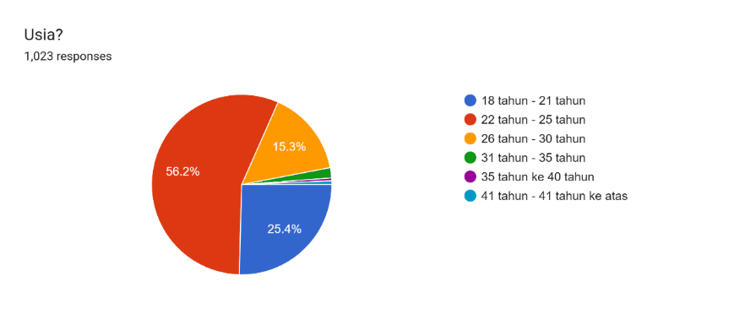

Gambar 3. 2 Grafik Pengumpulan Data Umur

2. Jenis Kelamin

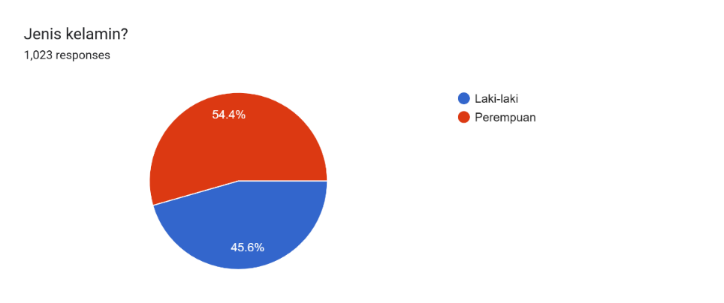

Gambar 3. 3 Grafik Pengumpulan Data Jenis Kelamin

3. Pekerjaan Saat Ini

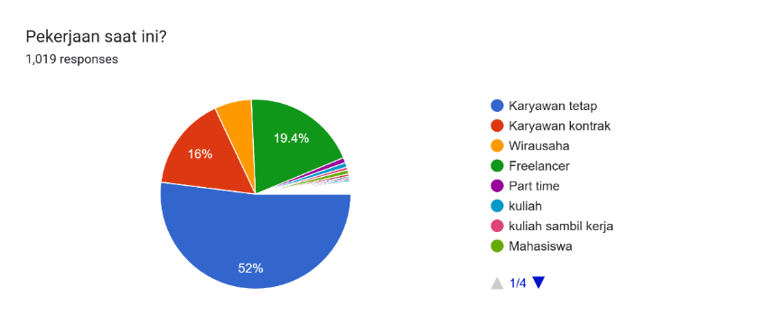

Gambar 3. 4 Grafik Pengumpulan Pekerjaan Sekarang

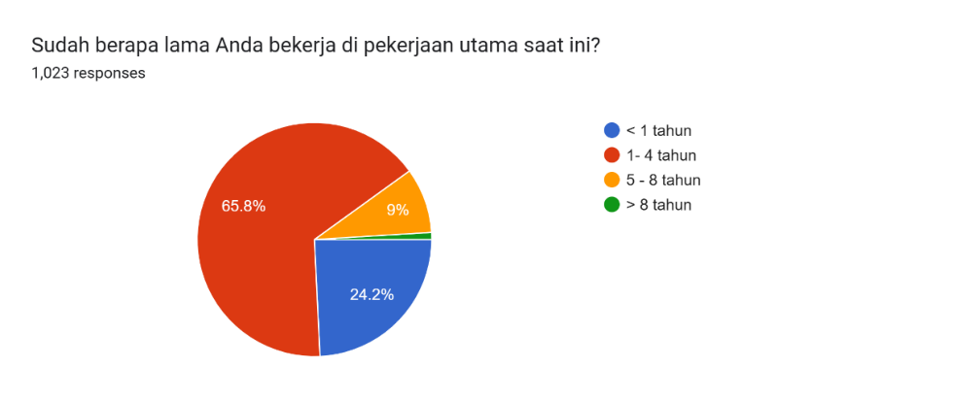

Gambar 3. 5 Grafik Pengumpulan Data Durasi Pekerjaan Sekarang

Data dari Bankrate menunjukkan bahwa distribusi partisipasi dalam side job sangat dipengaruhi oleh generasi usia. Sekitar 50% milenial, 46% Gen Z, dan 24% baby boomers diketahui menjalani pekerjaan sampingan atau side hustle (Nick Loper, n.d.). Data ini memperkuat alasan penggunaan rentang usia dalam survei, yaitu 18–21 tahun hingga 41 tahun ke atas, untuk melihat variasi motivasi dan preferensi terhadap side job berdasarkan kelompok usia yang berbeda (Marlese Lessing, 2025)

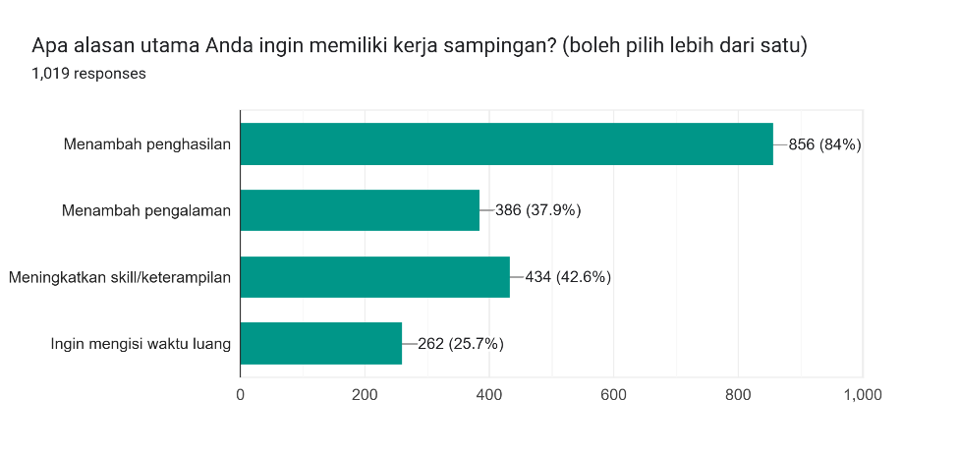

Gambar 3. 6 Grafik Pengumpulan Data Alasan Mencari Kerja Sampingan

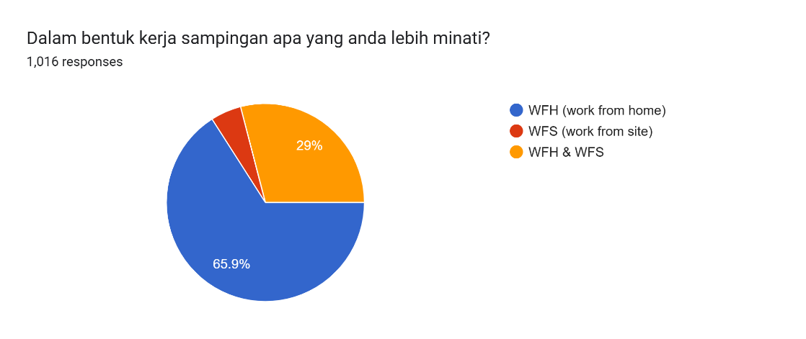

Gambar 3. 7 Grafik Pengumpulan Data Bentuk Kerja Sampingan

Fleksibilitas menjadi salah satu pertimbangan utama bagi seseorang dalam memilih kerja sampingan. Karena sudah memiliki pekerjaan utama, banyak orang lebih menyukai side job yang bisa dikerjakan dengan waktu dan tempat yang fleksibel. Itulah sebabnya pertanyaan tentang preferensi WFH, WFS, atau gabungan penting diajukan, agar dapat menyesuaikan jenis side job dengan kenyamanan dan situasi masing-masing individu.

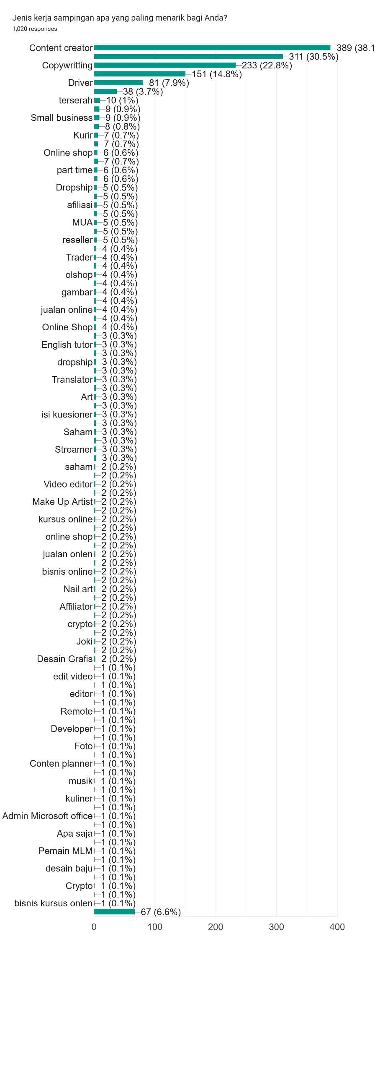

Gambar 3. 8 Grafik Pengumpulan Data Minat Jenis Kerja Sampingan

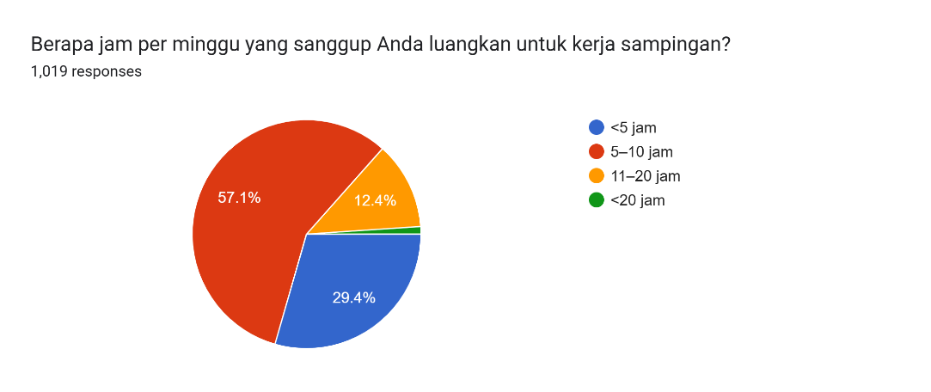

Gambar 3. 9 Grafik Pengumpulan Data Waktu Luang

Jenis pekerjaan sampingan yang umum dipilih banyak orang adalah freelance, content creator, kurir, dan pengajar. Hal ini menjadi dasar pemilihan opsi seperti desain, copywriting, coding, driver, dan content creator dalam kuesioner, karena mewakili bidang side job yang paling diminati saat ini.

Orang yang menjalani kerja sampingan tetap memperhatikan waktu agar tidak mengganggu pekerjaan utama mereka. Umumnya, mereka hanya sanggup meluangkan waktu beberapa jam dalam seminggu, terutama di luar jam kerja utama (*71+ Intriguing Side Hustle Statistics, Trends and Facts*, 2023). Karena itu, sebagian besar orang memilih side job yang bisa dilakukan dengan waktu terbatas, misalnya kurang dari 10 jam per minggu. Berdasarkan hal tersebut, pertanyaan tentang berapa banyak waktu yang bisa disediakan untuk side job dibagi ke dalam beberapa kategori, seperti “<5 jam”, “5–10 jam”, “11–20 jam”, dan seterusnya. Kategori ini membantu memahami sejauh mana responden bisa membagi waktunya untuk pekerjaan tambahan

* Melakukan data cleaning menggunakan Jupyter Python

Setelah data dari kuisioner berhasil dikumpulkan, tahap selanjutnya adalah membersihkan data (data cleaning). Proses ini dilakukan menggunakan Jupyter Notebook dengan bahasa pemrograman Python. Kami menghapus data yang duplikat, data yang tidak lengkap, serta memperbaiki format data agar siap dianalisis. Proses ini penting agar hasil analisis benar-benar merepresentasikan kondisi yang sebenarnya.

* Melakukan analisis data (data mining) dengan cross tabulation

Setelah data dibersihkan, kami melakukan proses data mining awal dengan menggunakan teknik cross tabulation (tabulasi silang) untuk melihat hubungan antara beberapa variabel penting, yaitu minat terhadap side job, usia responden, dan waktu luang yang mereka miliki. Analisis ini membantu kami memahami pola-pola tertentu, misalnya kelompok usia tertentu lebih berminat pada jenis side job tertentu, atau bagaimana waktu luang memengaruhi minat mereka untuk mengambil pekerjaan tambahan.

* **Proses Data Cleaning**

Proses ini dilakukan pembersihan dengan menghapus kolom yang tidak relevan, dengan perintah berikut:

df = df.drop(columns = "Timestamp")

df = df.drop(columns = "Email address")

df = df.drop(columns = "Score")

df

Setelah itu, data dipastikan tidak ada yang duplikat dengan perintah berikut ini:

df = df.drop_duplicates()

df

*Record* yang memiliki nilai kosong akan dihapus menggunakan perintah berikut:

df.isnull()

df.isnull().sum()

df = df.dropna()

df

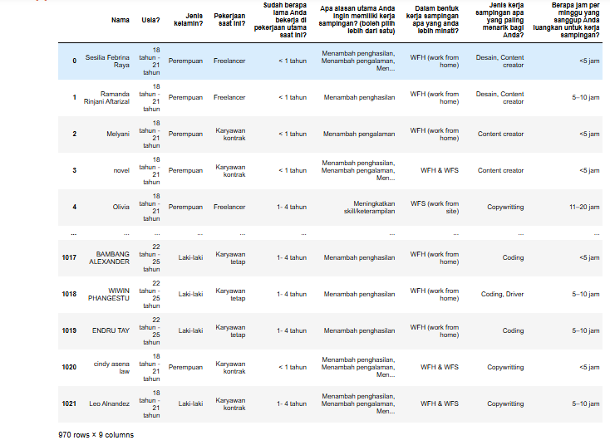

Gambar 3. 10 Data Cleaning

Data yang awalnya berjumlah 1023 responden setelah cleaning menjadi 1017 barus, dan 9 kolom.

* Proses Data Transformation Data Intelligence

Hubungan antar variabel ini akan dianalisis menggunakan *Cross-tabulation* atau Tabel Kontingensi, disajikan menggunakan grafik *Heatmap* dan diuji menggunakan *Chi-Square:*

* Cross Tabulation Alasan X Waktu luang

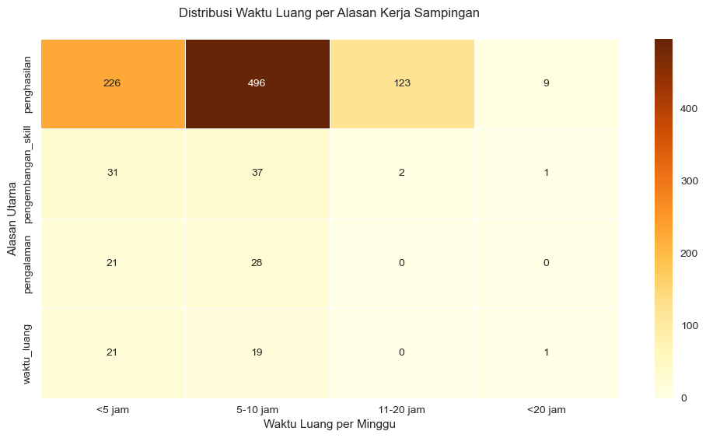

Gambar 3. 11 Cross Tabulation Alasan X Waktu Luang

Hasil uji chi-square:

Chi2 Statistic: 38.93

P-value: 0.0000

Hubungan signifikan (p < 0.05)

Interpretasi hasil:

* ALASAN: Penghasilan

Waktu luang dominan: 5-10 jam (58.1%)

* ALASAN: Pengembangan Skill

Waktu luang dominan: 5-10 jam (52.1%)

* ALASAN: Pengalaman

Waktu luang dominan: 5-10 jam (57.1%)

* ALASAN: Waktu Luang

Waktu luang dominan: <5 jam (51.2%)

* Alasan X Jenis Side Job

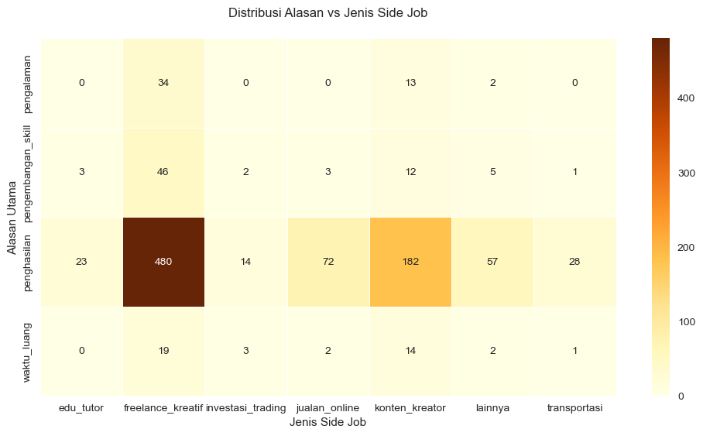

Gambar 3. 12 Distribusi Alaasan X Jenis Side Job

* Hasil uji chi-square:

Chi2 Statistic: 27.38

P-value: 0.0721

Tidak ada hubungan signifikan (p >= 0.05)

* Distribusi Alasan:

penghasilan 856

pengembangan_skill 72

pengalaman 49

waktu_luang 41

* Distribusi Pekerjaan:

freelance_kreatif 579

konten_kreator 221

jualan_online 77

lainnya 66

transportasi 30

edu_tutor 26

investasi_trading 19

* Bentuk Kerja X Alasan

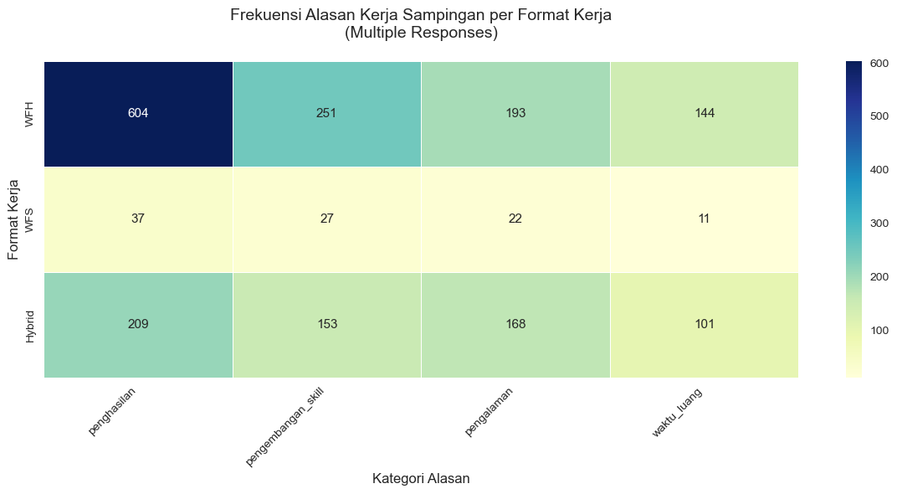

Gambar 3. 13 Frekuensi Alasan Kerja Sampingan X Bentuk Kerja Sampingan

Hasil uji chi-square:

Chi2 Statistic: 60.73

P-value: 0.0000

Hubungan signifikan (p < 0.05)

Interpretasi hasil:

* Format WFH:

- Penghasilan: 50.7%

- Pengembangan Skill: 21.1%

- Pengalaman: 16.2%

- Waktu Luang: 12.1%

* Format WFS:

- Penghasilan: 38.1%

- Pengembangan Skill: 27.8%

- Pengalaman: 22.7%

- Waktu Luang: 11.3%

* Format Hybrid:

- Penghasilan: 33.1%

- Pengalaman: 26.6%

- Pengembangan Skill: 24.2%

- Waktu Luang: 16.0%

* Bentuk kerja sampingan X Waktu luang

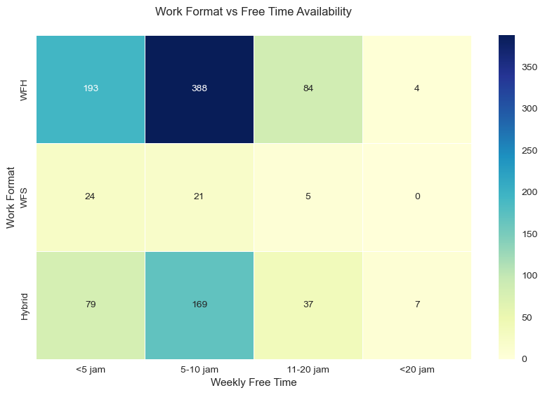

Gambar 3. 14 Bentuk Kerja Sampingan X Waktu Luang

Chi-square statistic: 15.52

P-value: 0.0166

Significant relationship exists (p < 0.05)

* WFH workers:

- Most common free time: 5-10 jam (58.0%)

* WFS workers:

- Most common free time: <5 jam (48.0%)

* Hybrid workers:

- Most common free time: 5-10 jam (57.9%)

* Pekerjaan utam X bentuk kerja sampingan

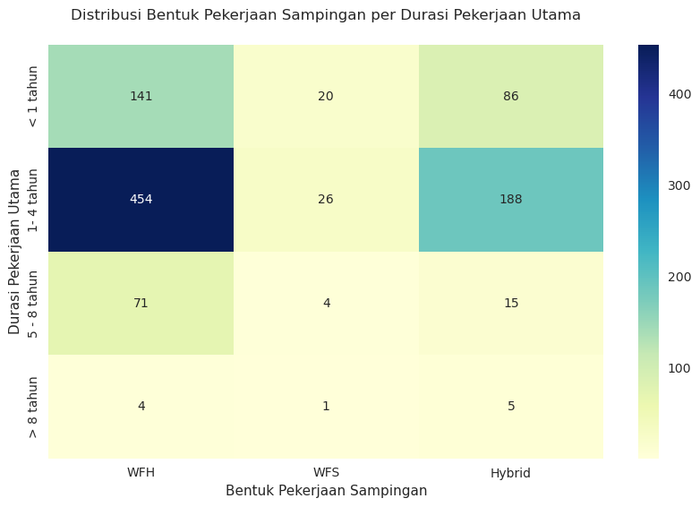

Gambar 3. 15 Bentuk Kerja Sampingan X Durasi Pekerjaan Utama

Chi2 Statistic: 22.86

P-value: 0.0008

Hubungan signifikan (p < 0.05)

1. Distribusi umum (Total Responden: 1015)

- WFH: 670 responden (66.0%)

- WFS: 51 responden (5.0%)

- Hybrid: 294 responden (29.0%)

2. Perbandingan durasi pekerjaan:

▪ < 1 tahun (n=247):

- WFH: 57.1%

- WFS: 8.1%

- Hybrid: 34.8%

▪ 1- 4 tahun (n=668):

- WFH: 68.0%

- WFS: 3.9%

* Pekerjaan utama X Minat side job

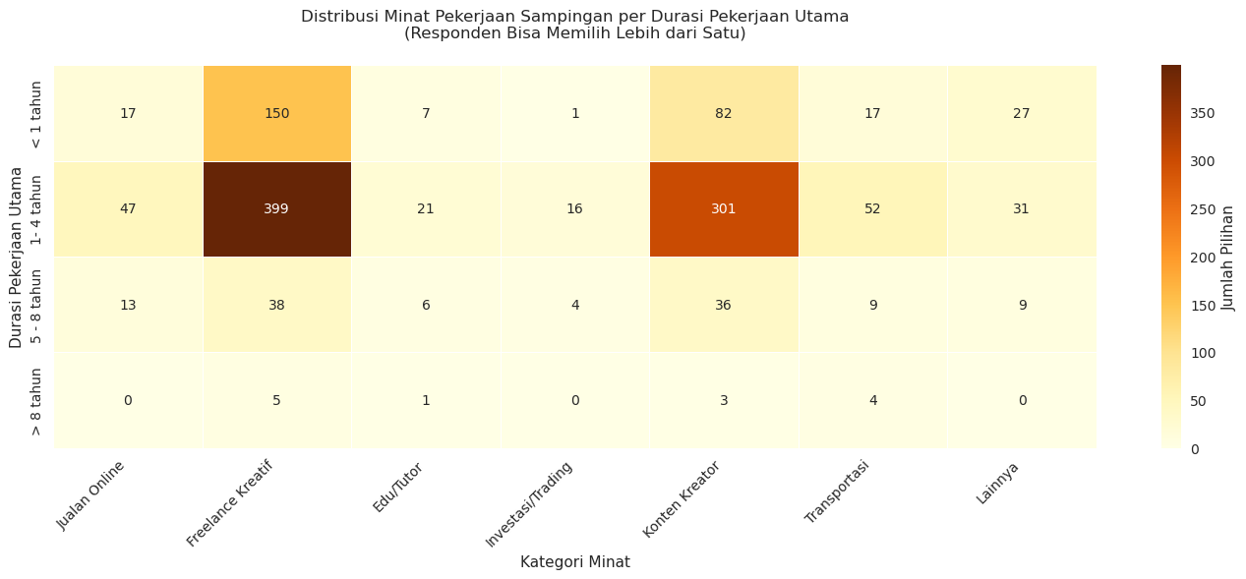

Gambar 3. 16 Durasi Pekerjaan Utama X Minat Kerja Sampingan

Chi-square: 54.65

P-value: 0.0000

Hubungan signifikan (p < 0.05)

* Durasi < 1 tahun:

- Top minat: Freelance Kreatif (49.8%)

- Top minat: Konten Kreator (27.2%)

* Durasi 1- 4 tahun:

- Top minat: Freelance Kreatif (46.0%)

- Top minat: Konten Kreator (34.7%)

* Durasi 5 - 8 tahun:

- Top minat: Freelance Kreatif (33.0%)

- Top minat: Konten Kreator (31.3%)

* Durasi > 8 tahun:

- Top minat: Freelance Kreatif (38.5%)

- Top minat: Transportasi (30.8%)

* Pekerjaan utama X Alasan

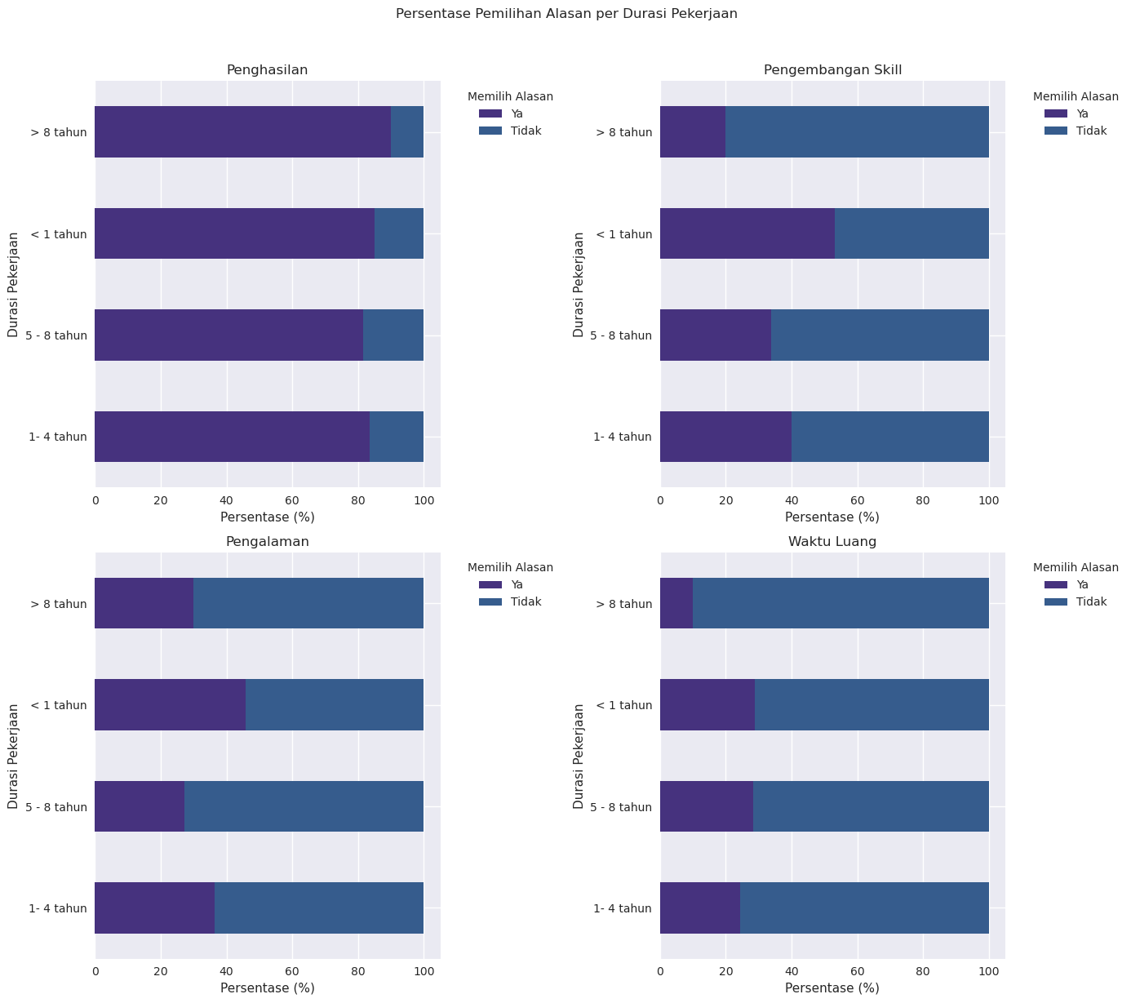

Gambar 3. 17 Alasan Mencari Kerja Sampingan X Durasi Pekerjaan Utama

* Hasil uji chi-square untuk alasan: penghasilan

Chi2 Statistic: 0.95

P-value: 0.8145

Tidak ada hubungan signifikan (p >= 0.05)

* Hasil uji chi-square untuk alasan: Pengembangan Skill

Chi2 Statistic: 17.98

P-value: 0.0004

Hubungan signifikan (p < 0.05)

* Hasil uji chi-square untuk alasan: Pengalaman

Chi2 Statistic: 12.01

P-value: 0.0074

Hubungan signifikan (p < 0.05)

* Hasil uji chi-square untuk alasan: Waktu Luang

Chi2 Statistic: 3.58

P-value: 0.3107

Tidak ada hubungan signifikan (p >= 0.05)

* Pekerjaan utama X Waktu luang

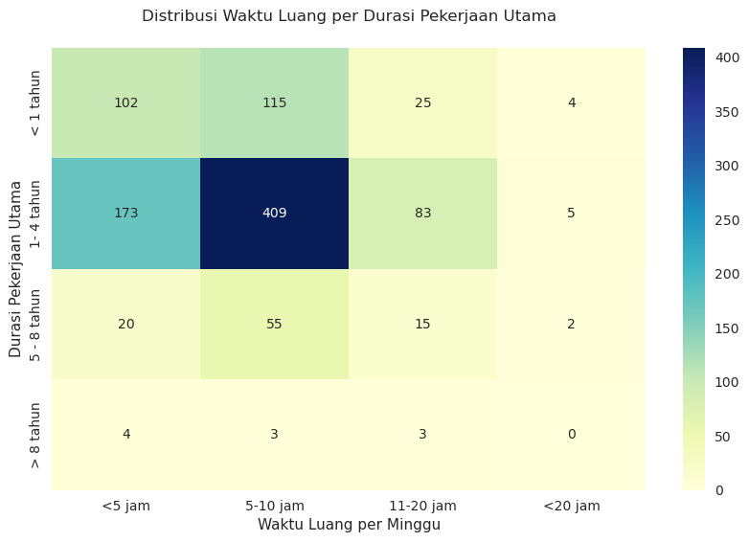

Gambar 3. 18 Waktu Luang X Durasi Pekerjaan Utama

Hasil uji chi-square:

Chi2 Statistic: 32.29

P-value: 0.0002

Hubungan signifikan (p < 0.05)

Interpretasi hasil:

1. Distribusi umum (Total Responden: 1018)

- <5 jam: 299 responden (29.4%)

- 5-10 jam: 582 responden (57.2%)

- 11-20 jam: 126 responden (12.4%)

- <20 jam: 11 responden (1.1%)

2. Perbandingan durasi pekerjaan:

▪ < 1 tahun (n=246):

- <5 jam: 41.5%

- 5-10 jam: 46.7%

- 11-20 jam: 10.2%

- <20 jam: 1.6%

▪ 1- 4 tahun (n=670):

- Variasi terbesar pada waktu luang 5-10 jam:

• Minimum: 30.0%

• Maksimum: 61.0%

• Selisih: 31.0%

* Jenis kelamin X Alasan

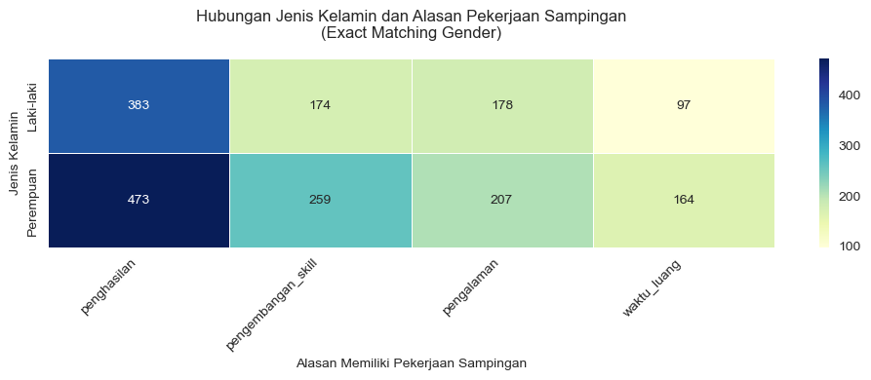

Gambar 3. 19 Jenis Kelamin X Alasan Kerja Sampingan

Gambar 3. 11

Chi2 Statistic: 7.73

P-value: 0.0519

Tidak ada hubungan signifikan (p >= 0.05)

* Minat side job X bentuk side job

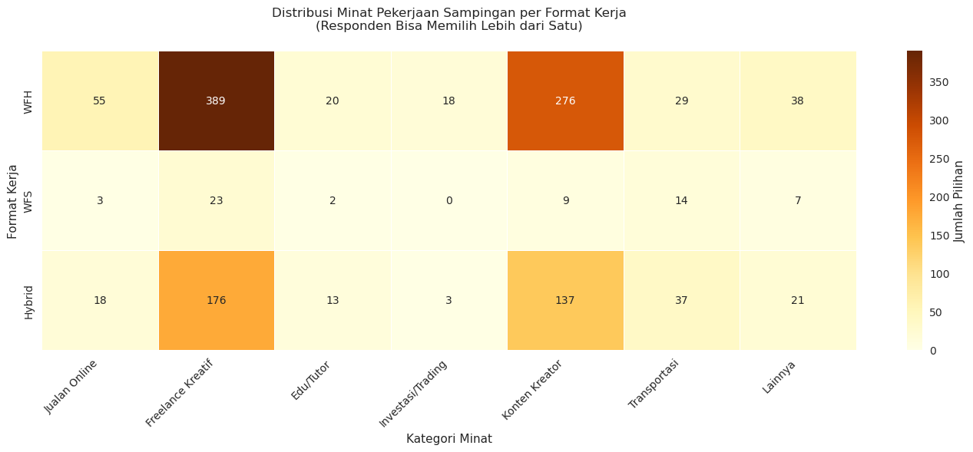

Gambar 3. 20 Minat Kerja Sampingan X Bentuk Kerja Sampingan

Chi-square: 65.47

P-value: 0.0000

Hubungan signifikan (p < 0.05)

Interpretasi hasil:

▪ Format WFH:

- Total: 100.0%

- Freelance Kreatif: 47.2%

- Konten Kreator: 33.5%

- Jualan Online: 6.7%

- Lainnya: 4.6%

- Transportasi: 3.5%

- Edu/Tutor: 2.4%

- Investasi/Trading: 2.2%

▪ Format WFS:

- Total: 100.0%

- Freelance Kreatif: 39.7%

- Transportasi: 24.1%

- Konten Kreator: 15.5%

- Lainnya: 5.2%

- Jualan Online: 4.4%

- Edu/Tutor: 3.2%

- Investasi/Trading: 0.7%

* Pekerjaan saat ini X Alasan

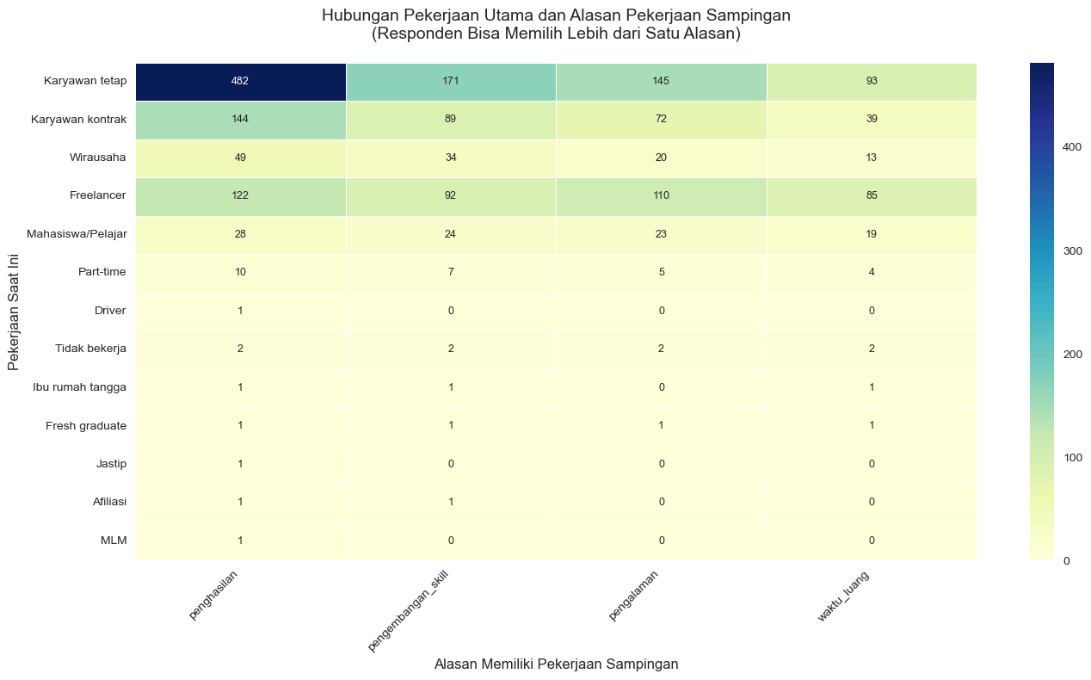

Gambar 3. 21 Pekerjaan Utama X Alasan Cari Kerja Sampingan

Chi2 Statistic: 106.74

P-value: 0.0000

Hubungan signifikan (p < 0.05)

Interpretasi hasil:

Terdapat hubungan signifikan antara pekerjaan utama dan alasan memiliki pekerjaan sampingan.

Alasan Paling Umum per Kategori Pekerjaan:

- Karyawan tetap: Penghasilan (54.1%, 482 responden)

- Karyawan kontrak: Penghasilan (41.9%, 144 responden)

- Wirausaha: Penghasilan (42.2%, 49 responden)

- Freelancer: Penghasilan (29.8%, 122 responden)

- Mahasiswa/Pelajar: Penghasilan (29.8%, 28 responden)

- Part-time: Penghasilan (38.5%, 10 responden)

- Driver: Penghasilan (100.0%, 1 responden)

- Tidak bekerja: Penghasilan (25.0%, 2 responden)

- Ibu rumah tangga: Penghasilan (33.3%, 1 responden)

- Fresh graduate: Penghasilan (25.0%, 1 responden)

- Jastip: Penghasilan (100.0%, 1 responden)

- Afiliasi: Penghasilan (50.0%, 1 responden)

- MLM: Penghasilan (100.0%, 1 responden)

* Pekerjaan sekarang x Waktu luang

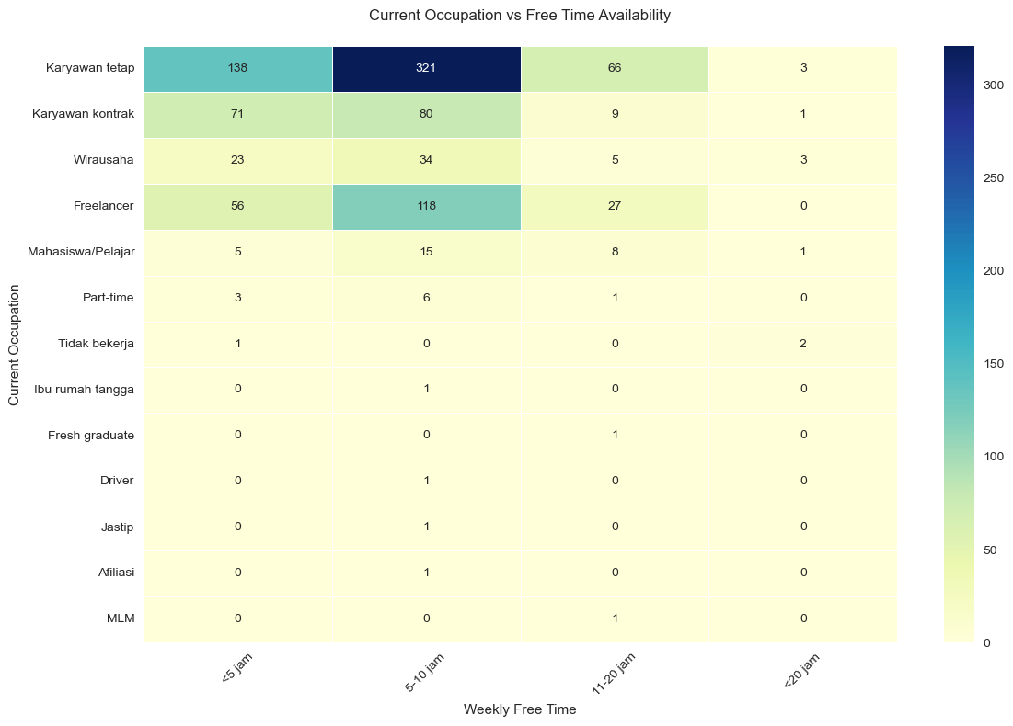

Gambar 3. 22 Pekerjaan Utama X Waktu Luang

Chi-square statistic: 195.67

P-value: 0.0000

Significant relationship exists (p < 0.05)

▪ Karyawan tetap workers:

- Most common free time: 5-10 jam (60.8%)

- Majority (>50%) have 5-10 jam free time

▪ Karyawan kontrak workers:

- Most common free time: 5-10 jam (49.7%)

▪ Wirausaha workers:

- Most common free time: 5-10 jam (52.3%)

- Majority (>50%) have 5-10 jam free time

▪ Freelancer workers:

- Most common free time: 5-10 jam (58.7%)

- Majority (>50%) have 5-10 jam free time

▪ MLM workers:

- Most common free time: 11-20 jam (100.0%)

- Majority (>50%) have 11-20 jam free time

* Pekerjaan X bentuk sampingan

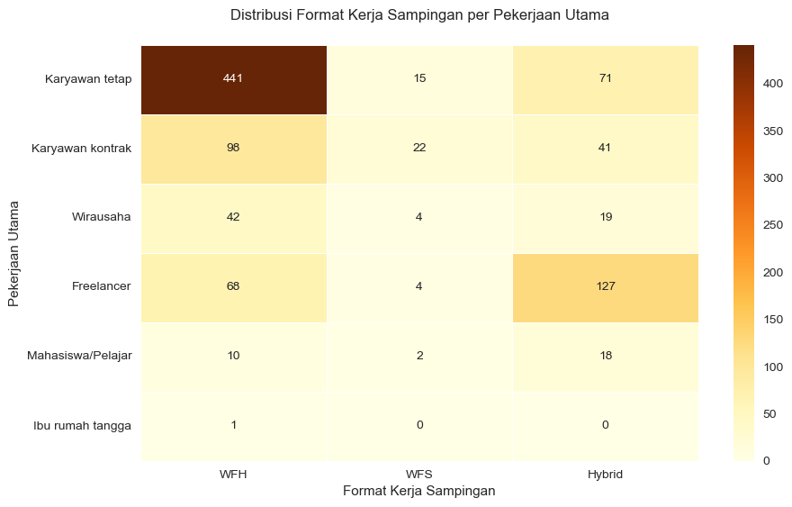

Gambar 3. 23 Pekerjaan Utama X Bentuk Kerja Sampingan

Hasil Uji Chi-Square:

Chi2 Statistic: 236.56

P-value: 0.0000

Hubungan signifikan (p < 0.05)

Interpretasi hasil:

* KARYAWAN TETAP:

- Format dominan: WFH (83.7%)

- Mayoritas memilih kerja sampingan dari rumah

* KARYAWAN KONTRAK:

- Format dominan: WFH (60.9%)

- Mayoritas memilih kerja sampingan dari rumah

* WIRAUSAHA:

- Format dominan: WFH (64.6%)

- Mayoritas memilih kerja sampingan dari rumah

* FREELANCER:

- Format dominan: Hybrid (63.8%)

- Cenderung memilih kombinasi WFH dan WFS

* MAHASISWA/PELAJAR:

...

* IBU RUMAH TANGGA:

- Format dominan: WFH (100.0%)

- Mayoritas memilih kerja sampingan dari rumah

* Usia x Jenis kerja sampingan

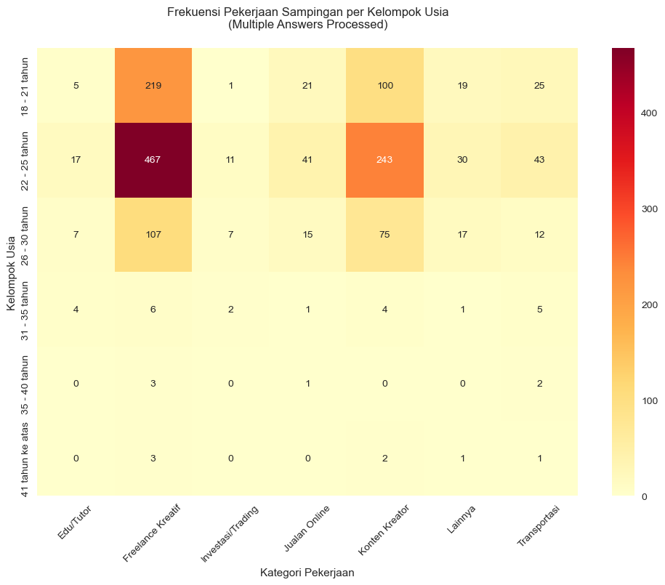

Gambar 3. 24 Minat Kerja Sampingan X Usia

Chi2 Statistic: 85.98

P-value: 0.0000

Hubungan signifikan (p < 0.05)

HASIL (Multiple Answers Processed):

* Kelompok 18 - 21 tahun:

- Freelance Kreatif: 56.2%

- Konten Kreator: 25.6%

- Transportasi: 6.4%

- Jualan Online: 5.4%

- Lainnya: 4.9%

- Edu/Tutor: 1.3%

- Investasi/Trading: 0.3%

* Kelompok 22 - 25 tahun:

- Freelance Kreatif: 54.8%

- Konten Kreator: 28.5%

- Transportasi: 5.0%

- Jualan Online: 4.8%

- Lainnya: 3.5%

...

- Transportasi: 14.3%

- Edu/Tutor: 0.0%

- Investasi/Trading: 0.0%

- Jualan Online: 0.0%

* Usia x waktu luang

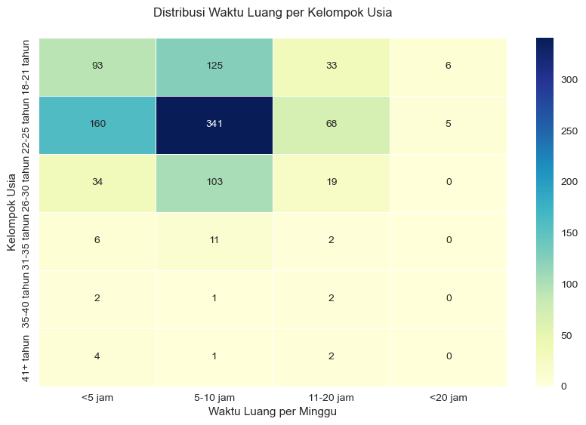

Gambar 3. 25 Waktu Luang X Usia

Chi2 Statistic: 29.78

P-value: 0.0127

Hubungan signifikan (p < 0.05)

INTERPRETASI HASIL:

* Kelompok 18-21 tahun:

- <5 jam: 36.2%

- 5-10 jam: 48.6%

- 11-20 jam: 12.8%

* Kelompok 22-25 tahun:

- <5 jam: 27.9%

- 5-10 jam: 59.4%

- 11-20 jam: 11.8%

* Kelompok 26-30 tahun:

- <5 jam: 21.8%

- 5-10 jam: 66.0%

- 11-20 jam: 12.2%

* Kelompok 41+ tahun:

- <5 jam: 57.1%

- 5-10 jam: 14.3%

- 11-20 jam: 28.6%

* Usia x Bentuk kerja sampingan

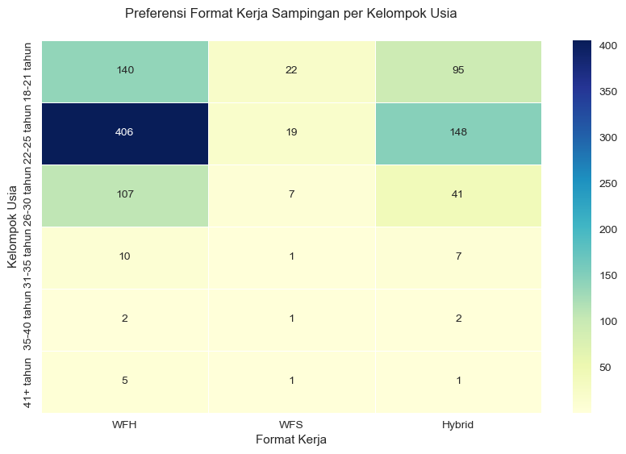

Gambar 3. 26 Bentuk Kerja Sampingan X Usia

Chi2 Statistic: 30.82

P-value: 0.0006

Hubungan signifikan (p < 0.05)

INTERPRETASI HASIL:

* Kelompok 18-21 tahun:

- WFH: 54.5%

- WFS: 8.6%

- Hybrid: 37.0%

* Kelompok 22-25 tahun:

- WFH: 70.9%

- WFS: 3.3%

- Hybrid: 25.8%

* Kelompok 26-30 tahun:

- WFH: 69.0%

- WFS: 4.5%

- Hybrid: 26.5%

* Kelompok 41+ tahun:

- WFH: 71.4%

- WFS: 14.3%

- Hybrid: 14.3%

Setelah melakukan trasnformasi data dan melakukan analisis cross tabulation dari setiap variable, kemudian kita analisis untuk mencari cross tabulation hubungan variable apa yang memiliki dampak significant.

* WFH adalah pilihan dominan untuk side job lintas kategori (alasan, usia, jenis pekerjaan, waktu luang).
* Penghasilan tetap menjadi motivasi utama lintas demografi.
* Usia dan pekerjaan utama sangat berperan dalam membentuk jenis dan bentuk side job.
* Tren digital seperti konten kreator dan freelance kreatif sangat kuat pada usia 18–25 tahun.
* Freelancer cenderung paling fleksibel, baik dalam bentuk kerja maupun alasan mereka menjalani side job.

Dari hasil di atas, kami mengambil 3 variabel untuk menentukan fitur pada aplikasi minat side job, yaitu Minat side job, waktu luang yang ada, dan usia.

* + - 1. Usia

Hampir semua uji yang melibatkan usia menunjukkan hubungan yang signifikan:

Usia × Jenis kerja sampingan

Usia × Waktu luang

Usia × Bentuk kerja sampingan

* Usia mempengaruhi preferensi jenis pekerjaan.
* Usia muda cenderung memilih pekerjaan digital (freelance, konten kreator).
* Usia lebih tua cenderung memilih kerja offline atau stabil (transportasi, WFH).

Kesimpulan: Usia sangat menentukan apa yang dikerjakan dan bagaimana cara mereka bekerja.

* + - 1. Waktu Luang

Banyak hasil signifikan:

Waktu luang × Alasan

Waktu luang × Bentuk kerja

Pekerjaan utama × Waktu luang

Usia × Waktu luang

* Waktu luang berperan sebagai enabler atau penghambat dalam keputusan mengambil side job.
* Yang punya 5–10 jam cenderung aktif.
* Yang punya <5 jam seringkali tetap memilih side job — menunjukkan pentingnya motivasi.
  + - 1. Minat Side Job

Signifikan dengan:

Minat × Bentuk side job

Pekerjaan utama × Minat

* Minat menunjukkan arah orientasi karier atau gaya hidup.
* Meski WFH populer, minat ke konten kreator dan freelance tetap dominan di usia muda → ini sinyal trend pasar tenaga kerja digital.
* Minat menggambarkan arah preferensi dan segmentasi jenis pekerjaan yang disukai.

Dari data-data yang kami dapatkan, kami melakukan cleaning agar data tersebut siap diolah, untuk melakukan pengolahan data supaya mendapatkan fitur yang sesuai dari masalah ini utnuk sistem minat side job ini, kamu melakukan cross tabulation pada setiap variable. Cross tabulation tersebut kemudian kami lakukan analisis heat map, jika terjadinya perbandingan yang cukup tinggi seperti yang telah kami tunjukkan di atas itu yang akan menjadi pertimbangan kami untuk menerapkan fitur yang sesuai.

# BAB III

# PENUTUP

## Kesimpulan

Data ini berfokus pada pengembangan aplikasi rekomendasi pekerjaan sampingan (side job) yang berbasis Business Intelligence (BI), dengan memanfaatkan data kuisioner pengguna. Dari data yang telah dikumpulkan, kami melakukan proses pembersihan (data cleaning) agar data siap untuk dianalisis lebih lanjut. Untuk menggali fitur yang relevan dengan permasalahan sistem rekomendasi minat side job, kami menerapkan teknik cross tabulation pada setiap variabel yang tersedia. Hasil cross tabulation ini kemudian divisualisasikan dalam bentuk heat map untuk mengidentifikasi pola keterkaitan antar variabel. Pola dengan tingkat keterkaitan yang tinggi menjadi dasar utama kami dalam menentukan fitur-fitur yang akan diterapkan dalam sistem, sehingga fitur yang dihasilkan dapat lebih tepat sasaran dan sesuai dengan kebutuhan pengguna.

# DAFTAR PUSTAKA

*71+ Intriguing Side Hustle Statistics, Trends and Facts*. (2023, October 16). JOBERA.

*About the Report Indonesia Millennial and Gen Z Report 2025*. (n.d.).

Daan Van. (2023). *2023 HR Trends: More Gen Zs Taking On Side Jobs*. Vietcetera.

Damare Lazuardi. (2024, October 15). *Mayoritas Anak Muda Indonesia Punya Pekerjaan Sampingan, Pendapatan Jadi Alasan Utama*. Popullx.

Deloitte. (2025). *2025 Gen Z and Millennial Survey*. Deloitte.

Deputy. (2024). *Major industries experience a 25-year high in shift workers holding multiple jobs.* Deputy.

Emily Dean. (2024, December 4). *100+ side hustle statistics for 2025*. Whop Blog.

Franziska Fusting. (2024, September 19). *73% of Gen Z dream of starting a side hustle – and AI is their ultimate power-up*. Trend.Watching.

Jennifer Scott. (n.d.). Moonlighting to the Side Hustle: The Effect of Working an Extra Job on Household Poverty for Households With Less Formal Education. *Sage Journals*, *101*(3).

Marlese Lessing. (2025, July 9). *Roughly one in four American adults have a side hustle. Here’s why that number might change soon.* Bankrate.

Nick Loper. (n.d.). *2025 Side Hustle Statistics and Survey Results: Income Levels, the Most Popular Gigs, and Common Struggles*.